**Превращение CO2 на бифункциональном катализаторе в зависимости от расположения оксидного и цеолитного компонентов**

***Иванов Г.К.1, Маерле А.А.1***

*Студент, 2 курс специалитета*

*1Московский государственный университет имени М.В. Ломоносова,*

*химический факультет, Москва, Россия*

*E-mail:* [*grigorii.ivanov@chemistry.msu.ru*](mailto:grigorii.ivanov@chemistry.msu.ru)

На сегодняшний день хорошо изучена конверсия CO2 в синтез-газ, а процесс превращения СО2 в метанол внедрён в промышленность. Основные же усилия направлены на получение продуктов, содержащих два и более атома углерода, включая ДМЭ, олефины, жидкие топлива, которые высоко ценятся на рынке. В сравнении с С1-продуктами, синтез С2+-продуктов – более сложная задача из-за инертности СО2, высокой энергии связи С–С и, прежде всего, большого числа конкурирующих реакций, протекающих при высокой температуре гидрирования и приводящих к образованию С1-продуктов. Поэтому получение С2+-продуктов путем гидрирования CO2 осуществляют при помощи двух последовательных стадий: на металлоксидном катализаторе образуется CH3OH с последующим превращением в углеводороды на цеолитном катализаторе. Два этих этапа можно объединить, если проводить процесс в одну стадию на бифункциональном катализаторе. Целью работы является разработка эффективного катализатора на основе ZnGa2O4 и цеолита со структурой MFI, который позволит снизить температуру реакции без значительных потерь в активности и, как следствие, уменьшит долю CO в продуктах реакции.

Исследование физико-химических свойств катализаторов и их компонентов проводили методами низкотемпературной адсорбции азота, химического анализа, ТПД NH3, ТПВ-H2, РФА. Каталитические свойства исследовали в проточном реакторе в диапазоне температур 200-380 °С, давлении 27 атм, массовой скорости подачи сырья 2,25 ч-1, мольном отношении Н2:СО2 = 3:1 и различным расположением гидрирующего и цеолитного компонентов в реакторе. Продукты реакции анализировали хроматографически. Было взято четыре типа различного расположения компонентов катализатора: **(1)** фракция из механической смеси оксида и цеолита (0,25-0,5 мм), **(2)** смесь фракции каждого компонента, **(3)** слои, разделённые слоем кварца, **(4)** фракция (0,25-0,5 мм), состоящая из оксида (0,1 мм), впрессованного в цеолит.

В результате проведённых экспериментов установлено, что максимальная конверсия достигнута для катализатора, полученного перетиранием активных компонентов.

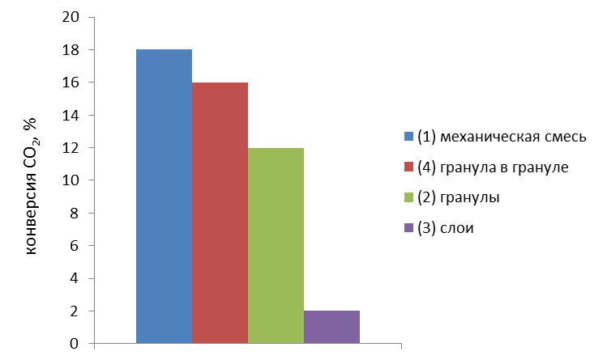 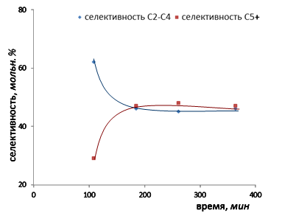

**Б**

**А**

Рис.1 **А** Конверсия CO2, в зависимости от расположения активного компонента

**Б** Селективности по продуктам (исключая CO)

Установлено, что при правильном подборе условий и катализатора можно регулировать селективность реакции, что отличает метанол-опосредованный синтез от синтеза Фишера-Тропша, продукты которого подчиняются статистическому распределению Андерсона-Шульца-Флори. Так же по результатам экспериментов можно сделать вывод о том, что деление на две отдельных стадии оказывается условным: они сливаются в один процесс со сложным механизмом.

*Благодарность* Исследование выполнено в рамках госбюджетной темы «Физикохимия поверхности, адсорбция и катализ».